Конспект интегрированного урока в 7 (8) классе по программе «Изобразительное искусство и художественный труд»
под руководством Б.М. Неменского
учителя изобразительного искусства ГБОУ СОШ № 1056 г. Москвы
Степановой Р.Л.

Тема года: Дизайн и архитектура в жизни человека
III четверть. Город и человек. Социальное значение дизайна и архитектуры, как среды жизни человека
Тема урока: Вещь в городе. Роль архитектурного дизайна в формировании городской среды.
Цель урока: закрепить представление учащихся о дизайне среды, образном языке рекламы, используя возможности графических редакторов, создать дизайн-проект витрины.
Материал: предметы для создания тематической витрины, драпировки. Фотоаппараты (ученики могут использовать собственные телефоны) и настольные лампы для освещения.
Демонстрационный материал: презентация
Программное обеспечение: Adobe PhotoShop CS3

Примечание: если в классе 25 и более учеников, то на уроке работают два учителя (учитель ИЗО и преподаватель ИКТ)
Предварительная работа – знакомство учащихся с возможностями программы (кадрирование, использование фильтров, заливки, слоев).

Ход урока
Организационная часть.
Начало беседы ведет учитель ИЗО
- Давайте вспомним, по каким принципам строится композиция?
(Вспомнить о гармонии, контрасте, балансе масс, ритме, акценте в композиции).
- Как вы думаете, а в пространстве города мы можем увидеть какие-то композиционные решения?
- Что придает ритм в городской среде?
(Фонари, скамейки и т.д.)
- А что может служить акцентом в городской среде?
(Реклама, витрины магазинов, праздничный, световой дизайн).
- Почему считается, что реклама, витрины магазинов, и т.п. является зрелищным акцентом в городской среде?
- Сегодня темой нашего урока будет роль дизайна в формировании среды города. Разговор пойдет о витрине магазина.

Далее по ходу просмотра презентации идет беседа.
- Когда и почему возникла витрина?
- Какие по характеру оформления выделяют витрины?
(товарные, товарно-декоративные, сюжетные, тематические)
- Что важно помнить оформителю витрин, каков принцип оформления витрин?
(Что в витрине, то и в продаже)
- Сегодня мы в роли дизайнера витрин.
- О чем еще важно помнить оформителю витрины?
- На кого витрина должна воздействовать? На какой круг покупателей рассчитана витрина? Нужно ли учитывать психологию мужчин и женщин?
- Товар в витрине не должен там долго находиться.
- Витрина должна переоформляться к каждому сезону.
- Нужно менять не только товары, но и композицию.
В композиционном решении витрины следует учесть:
- Правильно использовать пространство витрины.
- Броскость витрины.
- Должен быть центр композиции
- Это может быть группировка предметов (сгущение).
- Необычное использование линий, красок, размеров выставленных товаров.
- Пятно из группы ярких товаров,
- Учет равновесия (баланса масс),
- Симметрию
- Ритм (повторение очертаний отдельных предметов, групп предметов, расстояний между ними)
Задание №1(Выполняется сразу и всеми учениками)
Играем в игру «Придирчивый зритель»:
- В карточке, которую вы получили, обозначено, кто вы: ворчливый зануда-покупатель, художник-оформитель, или бизнесмен, владелец магазина.
- Вы после просмотра нескольких снимков оформления витрин записываете своё мнение об их оформлении с точки зрения вашего персонажа.
(Каждый ученик получает карточку и в течение 4-5 минут выполняет задание)

Задание №2 (Выполняется в подгруппах по 3 ученика)
Первая подгруппа работает с фотоаппаратами, а вторая на компьютерах. Создаем дизайн-проект тематической витрины.
Те, кто работают с фотоаппаратами из 2-3 главных предметов и драпировки создают часть витрины. Фотографируют, затем обрабатывают на компьютере в графическом редакторе.
- Попробуйте использовать кадрирование, фильтры, поработать с цветом в программе Adobe Photoshop.
(Далее задание объясняет учитель ИКТ).
Вторая подгруппа создает часть витрины с помощью фотоколлажа. Из папки на рабочем столе выбираем несколько предметов, копируем на разные прозрачные слои и составляем макет тематической витрины.
- Помните, нижний слой – это фон витрины, можно использовать любые заливки. Выполните задание с разным фоном и попробуйте использовать фильтры. Сохраните в своей папке 4-5 вариантов дизайна витрины.
Самостоятельная работа учащихся в подгруппах.
Учитель ИЗО работает в первой подгруппой учащихся.
Учитель информатики – со второй подгруппой.
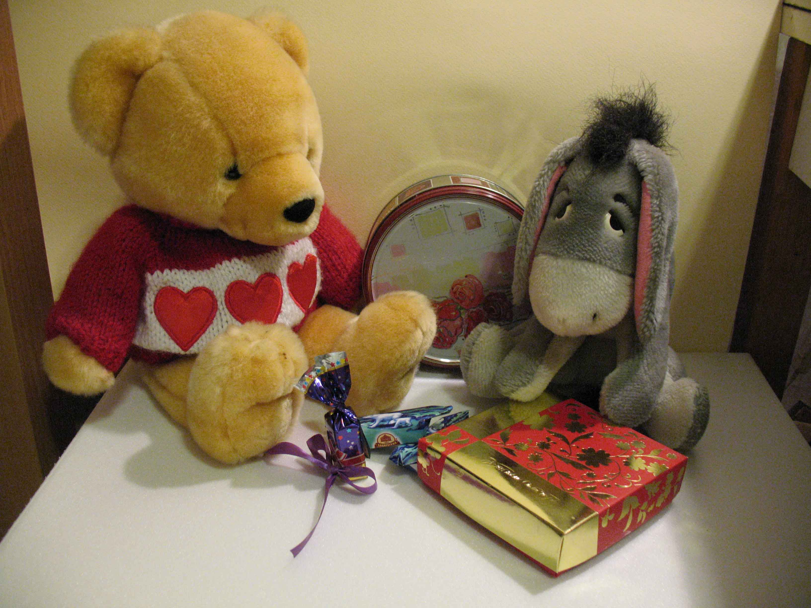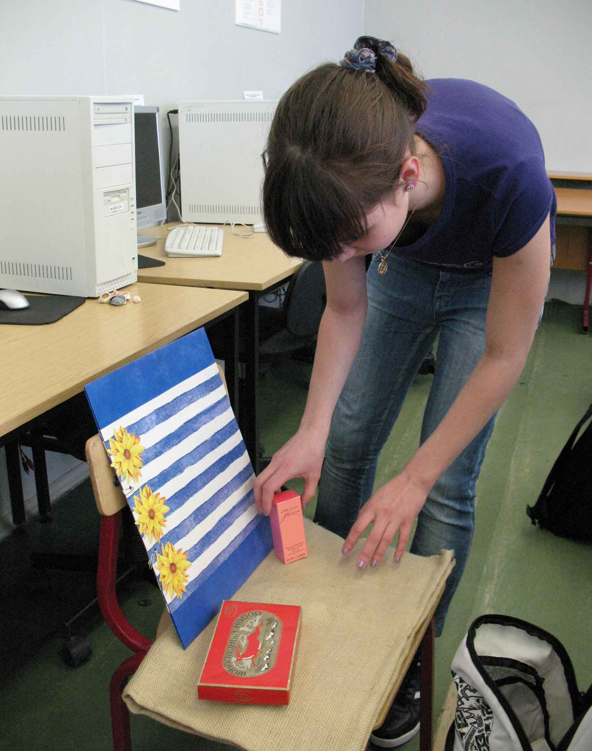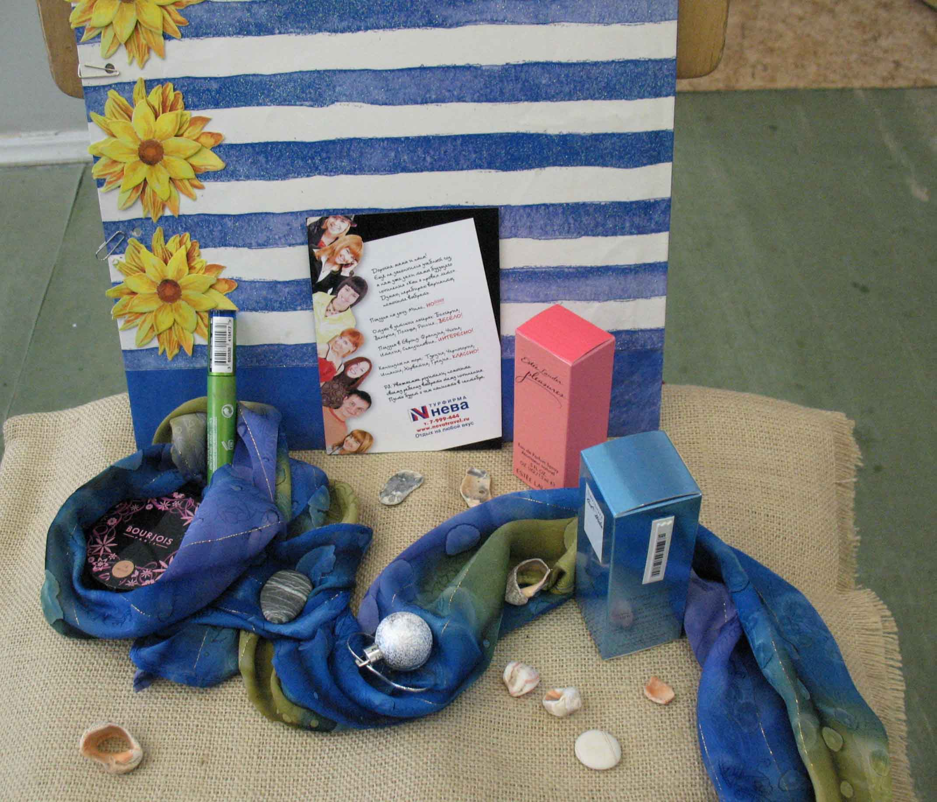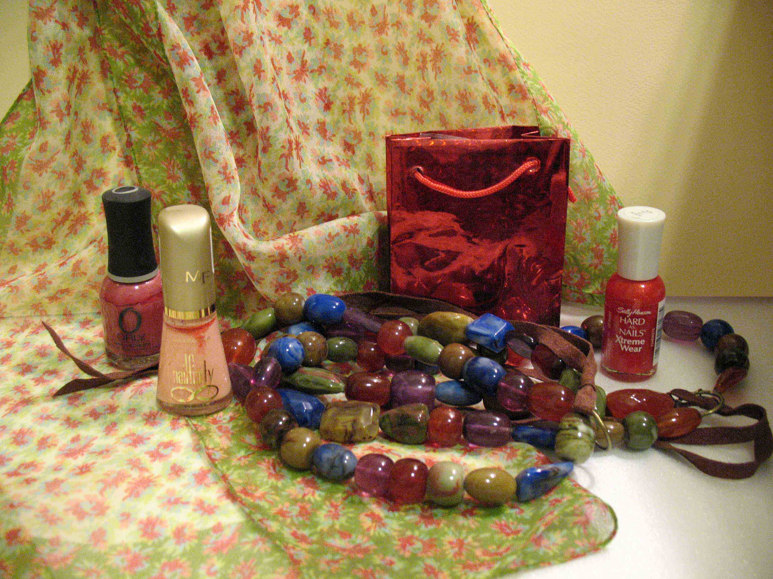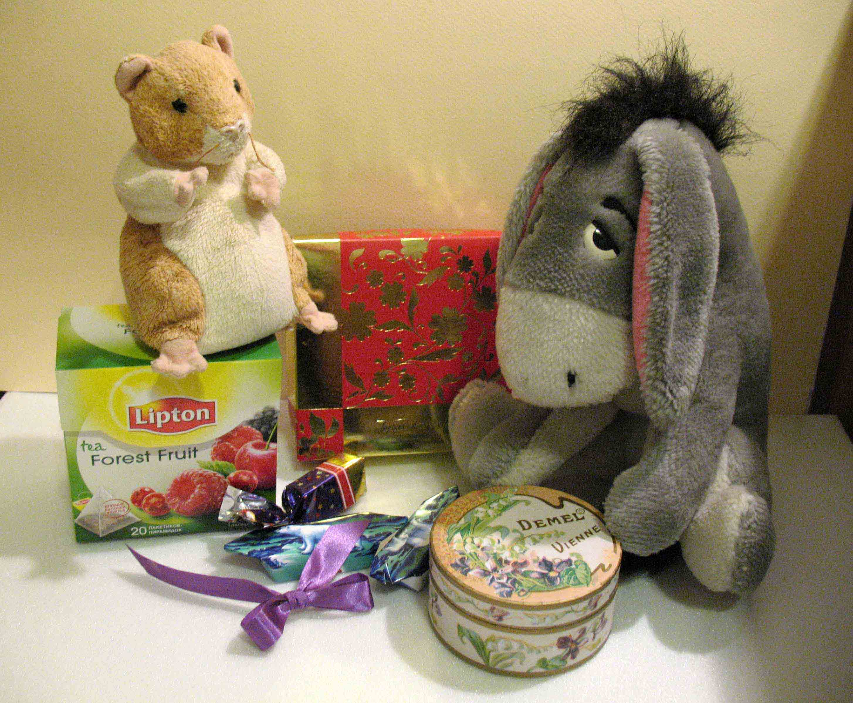
Анализ работы учащихся.
- Какая витрина показалась наиболее интересной? Почему?
- Какими средствами это достигнуто?
- В каких случаях наши дизайнеры не привлекут покупателей? Почему? Что можно посоветовать в таком случае? Какие еще средства выразительности можно использовать? Ит.п.

Итог урока. Краткое обобщение темы.

Литература:
- Гуров Г.Е., Питерских А.В. Дизайн и архитектура в жизни человека. Методическое пособие М., 2008
- Учебное пособие «Компьютерная графика» (авт. Залогова Л.А.)
- Кузнецова И. Художественный коллаж в Adobe Photoshop CS2 («Искусство в школе» №1 2009)
- Степанов А.В. Объемно-пространственная композиция М., 2000

Приложение:
Я - ворчливый покупатель
№ кадра | Что хорошо в витрине | Что плохо | Как исправить | Ещё замечания

Я – художник-оформитель, даю доброжелательный профессиональный совет
№ кадра | Композиционное решение | Оригинальность и броскость | Какие средства выразительности помогут исправить оформление витрины | Ещё замечания

Я – бизнесмен, даю полезный совет владельцу магазина
№ кадра | Что хорошо в витрине | Что плохо | Как стоит действовать | Ещё замечания

